Faculdade de Engenharia da Universidade do Porto



Organização Mundial de Xadrez
Bases de Dados



2021/2022 -- Licenciatura em Engenharia Informática e Computação
Carla Teixeira Lopes Michel Ferreira

Equipa 401:
Docente: Lázaro Gabriel Barros da Costa

Estudantes & Autores:
Francisco Calado Araújo: up201806326@edu.fe.up.pt
Francisco Pimentel Serra: up202007723@edu.fe.up.pt
Pedro João Paixão: up202008467@edu.fe.up.pt

Índice
1. Modelo Conceptual 3
1.1 Descrição do Contexto 3
1.2 Diagrama UML 4
1.3 Diagrama UML Revisto 5
2. Modelo Relacional 6
2.1 Esquema relacional 6
2.2 Dependências Funcionais e Formas Normais 7
2.3 Restrições 10

1. Modelo Conceptual

1.1 Descrição do Contexto

Pretende-se armazenar a informação relativa a todo o tipo de Partidas/Torneios que se realizem em xadrez clássico. De cada Jogador armazena-se o seu primeiro e último nome, a morada, o contacto de telefone e a data de nascimento. Cada Jogador pode pertencer apenas a um Clube de xadrez. Do Clube é necessário saber o seu nome, a morada, o ranking e o número de membros que se sabe pelo número de Jogadores que pertencem ao Clube. Através do id de membro é possível saber qual o Jogador associado ao Clube.
O Clube pode criar os seus próprios Torneios, sendo que cada Torneio tem, uma data inicial e de término, um nome e um vencedor. As Partidas têm uma data, um resultado, os detalhes desse resultado, a duração inicial das peças brancas e pretas, que pode ser diferente, o incremento e o número de movimentos. Para além disso, as Partidas têm 4 tipos: Clássico, que tem inicialmente mais de 60 minutos, Rápido, que cada Partida tem inicialmente mais de 10 minutos, Blitz, em que as Partidas têm inicialmente no mínimo 3 minutos e todas as Partidas que inicialmente têm um tempo inferior são chamadas de Bullet. Cada Partida pertence a um único tipo e todas as Partidas pertencem a um tipo e têm no mínimo dois Jogadores. Obviamente, todos os Torneios têm Partidas e todos os Jogadores estão associados a Torneios e a Partidas.
Todos os Jogadores podem ter várias Contas online, em diversos Websites, sendo que de cada Conta é necessário ter uma alcunha, uma conta email, número de pontos e um título, que é intransmissível. Do Website associado, é necessário saber o seu link e nome, sendo que se este desaparecer o mesmo acontece nas Contas dos Jogadores nessa plataforma. O Website pode também criar os seus Torneios e Partidas.
O Jogador pode também ter associado um Ranking da Federação de Xadrez, sendo que esta tem pontos ELO, um título e uma categoria (homens, mulheres, juniores, raparigas). Os Jogadores e os Torneios podem ter Patrocinadores, dos quais é preciso saber o nome, telefone, endereço eletrónico e morada, sendo que, de cada patrocinador é lhe dado um nível de patrocínio (ouro, prata ou bronze).

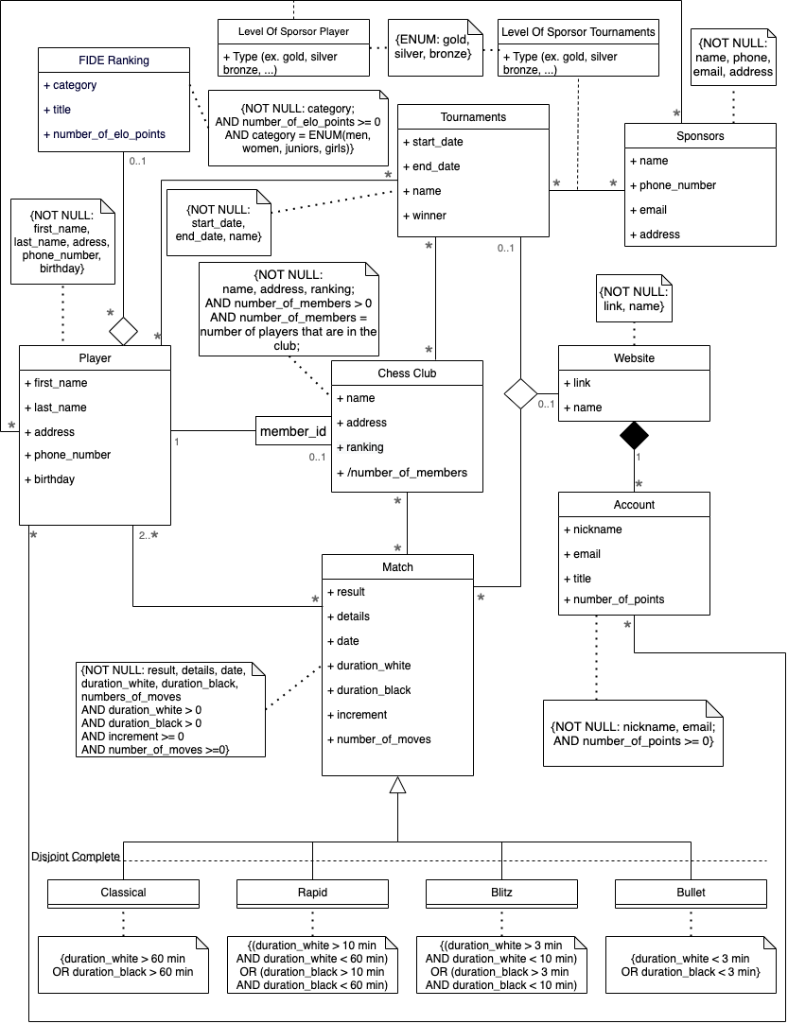
1.2 Diagrama UML
Figura 1: Diagrama UML.

1.3 Diagrama UML Revisto
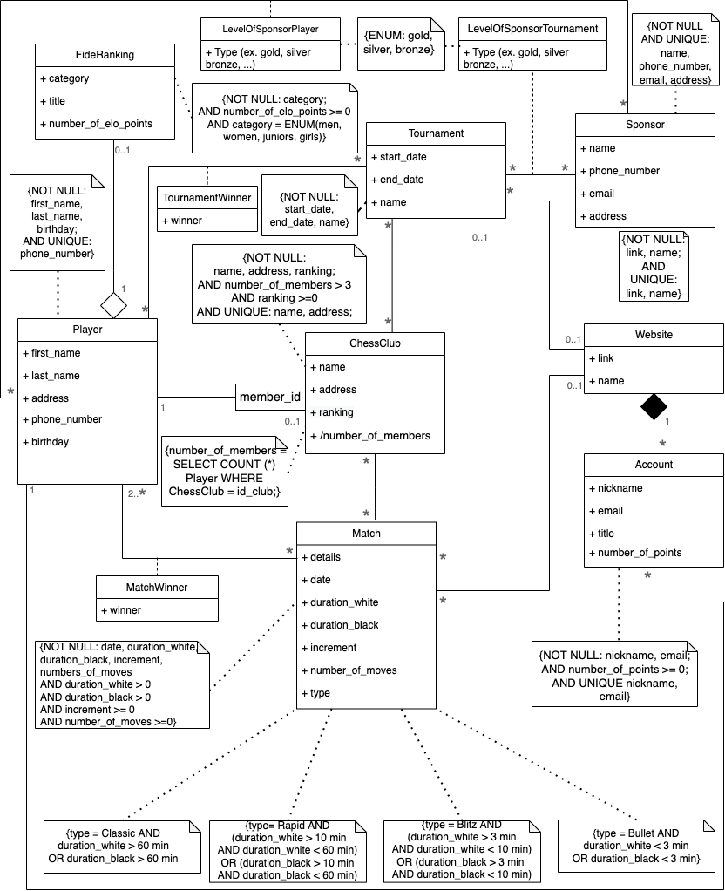
Figura 2: Diagrama UML Revisto, disponível aqui.

2. Modelo Relacional

2.1 Esquema relacional

Player (id_player, first_name, last_name, adress, phone_number, birthday)
FideRanking (id_fide, id_player->Player, category, title, number_of_elo_points)
Website (id_website, link, name)
Account (id_account, nickname, email, title, number_of_points, id_website->Website)
Tournament (id_tournament,start_date, end_date, name, id_website->Website)
Match (id_match, details, date, duration_white, duration_black, increment, number_of_moves, id_tournament->Tournament, id_website->Website)
Sponsor (id_sponsor; name, phone_number, email, address)
PlayerMatch (id_player->Player, id_match->Match, winner)
PlayerTournament (id_player->Player, id_tournament->Tournament, winner)
ChessClub (id_club, name, address, ranking, number_of_members)
MemberId (id_club->ChessClub, id_player->Player, member_id)
LevelOfSponsorPlayer (id_player->Player, id_sponsor->Sponsor, type)
LevelOfSponsorTournament (id_tournament->Tournament, id_sponsor->Sponsor, type)
PlayerAccount (id_player->Player, id_account->Account)
MatchChessClub (id_match->Match, id_club->ChessClub)
TournamentChessClub (id_tournament->Tournament, id_club->ChessClub)

2.2 Dependências Funcionais e Formas Normais

Player (id_player, first_name, last_name, adress, phone_number, birthday)
-DFs:
- id_player -> first_name, last_name, address, phone_number, birthday
- phone_number -> id_player, first_name, last_name, address, birthday
-Formas:
- FNBC: Sim
- 3FN: Sim
FideRanking (id_fide,id_player->Player, category, title, number_of_elo_points)
-DF: id_fide->id_player, category, title, number_of_elo_points
-Formas:
- FNBC: Sim
- 3FN: Sim
Website (id_website, link, name)

-DFs:
- id_website -> link, name
- link -> id_website, name
- name-> id_website, link

-Formas:
- FNBC: Sim
- 3FN: Sim

Account (id_account, nickname, email, title, number_of_points, id_website->Website)
-DFs:
- id_account -> nickname, email, title, number_of_points, id_website
- nickname -> id_account, email, title, number_of_points, id_website
- email -> id_account, nickname, title, number_of_points, id_website

-Formas:
- FNBC: Sim
- 3FN: Sim

Tournament (id_tournament,start_date, end_date, name, id_website->Website)
-DF: id_tournament -> start_date, end_date, name, winner, id_website

-Formas:
- FNBC: Sim
- 3FN: Sim
Match (id_match, result, details, date, duration_white, duration_black, increment,
number_of_moves, id_tournament->Tournament, id_website->Website, type)
-DF: id_match -> result, details, date, duration_white, duration_black, increment, number_of_moves, id_tournament, id_website, type
-Formas:
- FNBC: Sim
- 3FN: Sim
Sponsor (id_sponsor, name, phone_number, email, address)
-DFs:
- id_sponsor -> name, phone_number, email, address
- name-> id_sponsor, phone_number, email, address
- phone_number -> id_sponsor, name, email, address
- email -> id_sponsor, name, phone_number, address
- address -> id_sponsor, name, phone_number, email

-Formas:
- FNBC: Sim
- 3FN: Sim
PlayerMatch (id_player->Player, id_match->Match, winner)
-DFs: --
PlayerTournament (id_player->Player, id_tournament->Tournament, winner)
-DFs: --
ChessClub(id_club, name, address, ranking, number_of_members)
-DFs:
- id_club -> name, address, ranking, number_of_members
- name -> id_club, address, ranking, number_of_members
- address -> id_clube, name, ranking, number_of_members
-Formas:
- FNBC: Sim
- 3FN: Sim
MemberId (id_club->ChessClub, id_player->Player, member_id)
-DFs:
- id_club, id_player-> member_id
- member_id -> id_club, id_player

-Formas:
- FNBC: Sim
- 3FN: Sim
LevelOfSponsorPlayer (id_player->Player, id_sponsor->Sponsor, type)
-DF: id_player, id_sponsor-> type
-Formas:
- FNBC: Sim
- 3FN: Sim
LevelOfSponsorTournament (id_tournament->Tournament, id_sponsor->Sponsor, type)
-DF: id_tournament, id_sponsor-> type
-Formas:
- FNBC: Sim
- 3FN: Sim

PlayerAccount (id_player->Player, id_account->Account)
-DFs: --
MatchChessClub (id_match->Match, id_club->ChessClub)
-DFs:--
TournamentChessClub (id_tournament->Tournament, id_club->ChessClub)
-DFs: --
Todas as relações da base de dados estão de acordo com a 3ª Forma Normal e a Forma Normal de Boyce-Codd.
Cada relação está na Forma Normal Boyce-Codd se para cada A -> B não é trivial e A é (super) chave.
Para uma relação estar na 3º Forma Normal A->B é não trivial e A é (super) chave ou B consiste apenas de atributos primos (atributos que fazem parte de uma qualquer superchave de cada relação).

2.3 Restrições

Player
- Não pode haver duas classes players como o mesmo ID
  - id_player PRIMARY KEY
- Todos as classes players têm que ter primeiro e último nome tal como uma data de nascimento
  - first_name NOT NULL
  - last_name NOT NULL
  - birthday NOT NULL
- Não podem haver números de telefone repetidos
  - phone_number UNIQUE

FideRanking
- Não pode haver duas classes players como o mesmo ID fide
  - id_fide PRIMARY KEY
- A classe category tem sempre que estar preenchida e os valores podem ser: MEN, WOMEN, JUNIORS e GIRLS
  - category NOT NULL CHECK (category= “MEN” OR
category= “WOMEN” OR
category= “JUNIORS” OR
category= “GIRLS”)
- A classe number_of_elo_points tem que ser sempre igual ou superior a zero
  - number_of_elo_points CHECK (number_of_elo_points >=0)

Website
- Não pode haver duas classes websites com o mesmo ID
  - id_website PRIMARY KEY
- Tanto o link como o nome do website não podem ser nulos e têm que ser únicos
  - link NOT NULL UNIQUE
  - name NOT NULL UNIQUE

Account
- Não pode haver duas classes accounts como o mesmo ID
  - id_account PRIMARY KEY
- Não podem existir duas classes accounts com o mesmo nickname e email e nenhum dos dois pode ser nulo
  - nickname UNIQUE NOT NULL
  - email UNIQUE NOT NULL
- O number_of_points tem que ser sempre igual ou superior a zero
  - number_of_points CHECK (number_of_points >=0)
- O ID do website tem que pertencer a uma instância da tabela Website
  - id_website REFERENCES Website

Tournament
- Não pode haver duas classes tournaments com o mesmo ID
  - id_tournament PRIMARY KEY
- Nenhum dos atributos pode ser nulo
  - start_date NOT NULL
  - end_date NOT NULL
  - name NOT NULL
- O ID do website tem que pertencer a uma instância da tabela Website
  - id_website REFERENCES Website

Match
- Não pode haver duas classes matches como o mesmo ID
  - id_match PRIMARY KEY
- Nenhum dos atributos pode ser nulo
  - date NOT NULL
  - duration_white NOT NULL
  - duration_black NOT NULL
  - increment NOT NULL
  - number_of_moves NOT NULL
- Todos estes atributos têm que ser maiores ou iguais a zero
  - duration_white CHECK (duration_white >=0)
  - duration_black CHECK (duration_black >=0)
  - increment CHECK (increment >=0)
  - number_of_moves CHECK (number_of_moves >=0)
- O ID do torneio e o ID do website têm que pertencer a uma instância das tabelas Tournament e Website respetivamente
  - id_tournament REFERENCES Tournament
  - id_website REFERENCES Website

Sponsor
- Não pode haver duas classes sponsors com o mesmo ID
  - id_sponsor PRIMARY KEY
- Nenhum dos atributos pode ser nulo e todos têm que ser únicos
  - name NOT NULL UNIQUE
  - phone_number NOT NULL UNIQUE
  - email NOT NULL UNIQUE
  - address NOT NULL UNIQUE

PlayerMatch
- Tanto o ID do jogador como o ID da partida têm que pertencer a uma instância da tabela Player como da tabela Match, respetivamente
  - id_player REFERENCES Player
  - id_match REFERENCES Match
- Não pode haver duas instâncias com o mesmo par (id_player, id_match)
  - PRIMARY KEY (id_player, id_match)

PlayerTournament
- Tanto o ID do jogador como o ID do torneio têm que pertencer a uma instância da tabela Player como da tabela Tournament, respetivamente
  - id_player REFERENCES Player
  - id_tournament REFERENCES Tournament
- Não pode haver duas instâncias com o mesmo par (id_player, id_tournament)
  - PRIMARY KEY (id_player, id_tournament)

ChessClub
- Não pode haver duas classes clubs com o mesmo ID
  - id_club PRIMARY KEY
- Nenhum dos atributos pode ser nulo
  - name NOT NULL
  - ranking NOT NULL
  - address NOT NULL
- Tanto o nome como a morada têm que ser únicos
  - name UNIQUE
  - address UNIQUE
- A pontuação tem que ser maior ou igual a zero e o números de membros superior a três
  - ranking CHECK (ranking >=0)
  - number_of_members CHECK (number_of_members > 3)

MemberId
- Tanto o ID do clube como o ID do jogador têm que pertencer a uma instância da tabela ChessClub como da tabela Player, respetivamente
  - id_club REFERENCES ChessClub
  - id_player REFERENCES Player
- o ID de um membro não pode ser nulo
  - member_id NOT NULL
- Não pode haver duas instâncias com o mesmo par (id_club, id_player)
  - PRIMARY KEY (id_club, id_player)

LevelOfSponsorPlayer
- Tanto o ID do jogador como o ID do patrocinador têm que pertencer a uma instância da tabela Player como da tabela Sponsor, respetivamente
  - id_player REFERENCES Player
  - id_sponsor REFERENCES Sponsor
- O tipo do nível de um patrocinador do jogador não pode ser nulo e o valor pode ser: GOLD, SILVER ou BRONZE)
  - type NOT NULL CHECK(type=”GOLD” OR
type= “SILVER” OR
type = “BRONZE”)
- Não pode haver duas instâncias com o mesmo par (id_player, id_sponsor)
  - PRIMARY KEY (id_player, id_sponsor)

LevelOfSponsorTournament
- Tanto o ID do torneio como o ID do patrocinador têm que pertencer a uma instância da tabela Tournament como da tabela Sponsor, respetivamente
  - id_tournament REFERENCES Tournament
  - id_sponsor REFERENCES Sponsor
- o tipo do nível de um patrocinador do torneio não pode ser nulo e o valor pode ser: GOLD, SILVER ou BRONZE)
  - type NOT NULL CHECK (type=”GOLD” OR
type= “SILVER” OR
type = “BRONZE”)
- Não pode haver duas instâncias com o mesmo par (id_tournament, id_sponsor)
  - PRIMARY KEY (id_tournament, id_sponsor)

PlayerAccount
- Tanto o ID do jogador como o ID do conta têm que pertencer a uma instância da tabela Player como da tabela Account, respetivamente
  - id_player REFERENCES Player
  - id_account REFERENCES Account
- Não pode haver duas instâncias com o mesmo par (id_player, id_account)
  - PRIMARY KEY (id_player, id_account)

MatchChessClub
- Tanto o ID da partida como o ID do clube têm que pertencer a uma instância da tabela Match como da tabela ChessClub, respetivamente
  - id_match REFERENCES Match
  - id_club REFERENCES ChessClub
- Não pode haver duas instâncias com o mesmo par (id_match, id_club)
  - PRIMARY KEY (id_match, id_club)

TournamentChessClub
- Tanto o ID do torneio como o ID do clube têm que pertencer a uma instância da tabela Tournament como da tabela ChessClub, respetivamente
  - id_tournament REFERENCES Tournament
  - id_club REFERENCES ChessClub
- Não pode haver duas instâncias com o mesmo par (id_tournament, id_club)
  - PRIMARY KEY (id_tournament, id_club)

NOTA: Restrições do tipo ON DELETE e ON UPDATE estão implementadas na base de dados em SQL de forma a manter a integridade da mesma.

